10.06.2026 р. № 107
Головам райдержадміністрацій
Головам територіальних громад
Івано-Франківської області
З метою інформування громадськості та доведення до широкого читацького загалу (в т.ч. шляхом публікації на офіційних веб-сайтах райдержадміністрацій, територіальних громад та інших офіційних веб-ресурсах),
Головне управління Держпродспоживслужби в Івано-Франківській області (76019 м. Івано-Франківськ, вул. Берегова, 24, тел. 51-13-89, ifdergprod@vetif.gov.ua) подає наступну актуальну інформацію.

Безпечне наметове містечко: у яких умовах мають проживати діти?
Дитячий відпочинок у наметових містечках повинен бути не лише цікавим та активним, а й безпечним. Саме тому санітарними вимогами визначено чіткі правила щодо розміщення дітей та облаштування наметів.
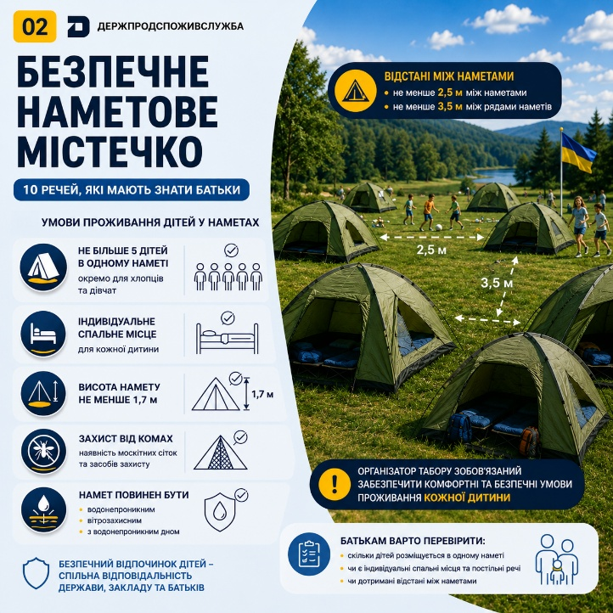
Однією з ключових вимог є обмеження кількості дітей у наметі. В одному наметі допускається проживання не більше п’яти дітей, при цьому хлопці та дівчата розміщуються окремо.
Кожна дитина повинна бути забезпечена індивідуальним спальним місцем. Організатори зобов’язані створити умови для комфортного та безпечного відпочинку, що дозволяють дітям повноцінно відновлювати сили після активного дня.
Для забезпечення належних санітарних та протипожежних умов встановлено нормативні відстані між наметами:
• не менше 2,5 метра між окремими наметами;
• не менше 3,5 метра між рядами наметів.
Важливими є й технічні характеристики самих наметів. Їх висота повинна становити не менше 1,7 метра. Намет має бути водонепроникним, вітрозахисним та обладнаним водонепроникним дном.
Особлива увага приділяється захисту дітей від комах. Для цього передбачено використання москітних сіток та інших засобів захисту.
Батькам варто звернути увагу на умови проживання дітей ще до початку відпочинку. Безпечне розміщення, належний стан наметів та дотримання встановлених нормативів є важливою складовою якісного оздоровлення та відпочинку дітей.
Більше інформації про вимоги до дитячого наметового містечка, організацію безпечного літнього відпочинку дітей та нормативну базу — на офіційному вебпорталі Держпродспоживслужби у розділі «Санітарно-епідемічне благополуччя населення: оздоровлення та відпочинок дітей».

